2. Odumovas ezera attīstība pēdējo 160 gadu laikā

Pēdējo 90 gadu laikā notikušās nepārdomātās cilvēka saimnieciskās darbības dēļ Odumovas ezers diemžēl ir piedzīvojis diezgan dramatiskas izmaiņas, kas ir izraisījušas arī ļoti būtisku tā dabas vērtību degradāciju, ko sevišķi pēdējo 43 – 55 gadu laikā raksturo ļoti strauja eitrofikācijas procesu pastiprināšanās. Lai labāk izprastu notikušā ietekmi uz ezeru un tā ekosistēmu, ir ļoti lietderīgi aplūkot attiecīgo vēsturisko kartogrāfisko materiālu. Tas ļauj pietiekoši detāli izsekot ap ezeru notikušajām pārmaiņām laika posmā no 1850. – 1860. līdz 1916. gadam, bet mazāk vai vairāk detāli – no 1929. gada līdz mūsdienām.
Vecākās pietiekoši detālās Odumovas ezera topogrāfiskās kartes ir divas cariskās Krievijas trīsverstu kartes, no kurām viena izdota ap 1860. gadu, bet otra izmērīta 1867. gadā un drīzumā izdota pēc šī gada (2.1., 2.2. att.). Abas kartes ir samērā līdzīgas – pirmajā no tām varētu būt attēlota 1850. – 1860. gada situācija pirms Sankt-Pēterburgas – Varšavas dzelzceļa ierīkošanas, bet otra ir precīzāka un attēlo situāciju īsi pēc minētā dzelzceļa ierīkošanas.
Vecākajā trīsverstu kartē Odumovas ezerā attēlota tikai viena sala tā rietumu daļā pretī Odumovas muižai – visticamāk tā ir tagadējā Ozolu sala (2.1. att.). 1867. gada kartē bez šīs parādītas vēl 5 salas – Teļa sala (mūsdienu Garās salas rietumu daļa), Siena sala (mūsdienu Garās salas austrumu daļa), Auzu sala un arī mūsdienu Asāka pussala attēlota kā sala (2.2. att.). Papildus tam arī ezera austrumu gals attēlots ļoti atšķirīgi no visiem 20. gadsimta kartogrāfiskajiem materiāliem. Tam ir divi dziļi līči, starp kuriem atrodas šaura un gara pussala,

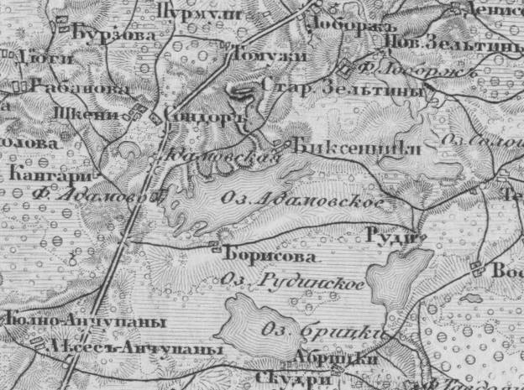
2.1. att. Odumovas ezers un tā apkārtne cariskās Krievijas aptuveni 1850. – 1860. g. uzmērītajā un ap 1860. gadu izdotajā trīsverstu kartē (mērogs 1:126000).
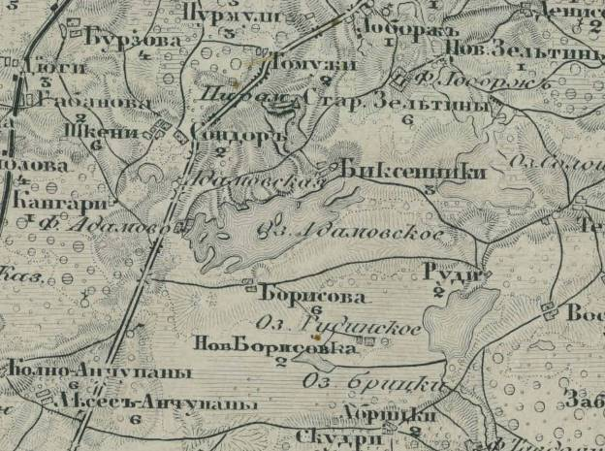
2.2. att. Odumovas ezers un tā apkārtne cariskās Krievijas 1867. gadā uzmērītajā trīsverstu kartē (mērogs 1:126000).

kas iestiepjas diezgan dziļi ezera mūsdienu krastā – ziemeļos esošais līcis līdz aptuveni 280 m, bet dienvidos esošais līcis – līdz aptuveni 570 m. Ja var ticēt šiem kartogrāfiskajiem materiāliem, tas norāda, ka sākotnējais ezera ūdens līmenis bijis vēl augstāks (aptuveni par 0,5 m) un pirmo reizi pazemināts no aptuveni 149,5 m vjl. uz 149,0 m vjl. jau 19. gadsimta otrajā pusē – visticamāk pēdējā ceturkšņa laikā no 1875. līdz 1900. gadam, dabisko ezera izteku tā dienvidaustrumu pusē padziļinot un pārveidojot par grāvi (2.1. tab.). Tas varētu būt ļoti iespējams, jo arī 1929. gadā uzmērītajā kartē šajās vietās attēlotas ieplakas ar zemām pļavām. Jāpiezīmē, ka nekādas Odumovas ezera iztekas vai ietekas abās kartēs nav attēlotas. Jāņem vērā arī tas, ka lielās apdzīvotības dēļ lauksaimniecības zemju pieejamība arī 19. gadsimta otrajā pusē šeit bija ļoti aktuāla. Iespējams arī, ka tas tika darīts arī tāpēc, lai nodrošinātu lielāku ūdens padevi tolaik netālu uz Rēzeknes upes esošajām Jupatovkas dzirnavām. Jāpiezīmē, ka šajā laikā viss ezera dienvidu un dienvidrietumu krasts bijis mežains un visā tā garumā no Odumovas muižas līdz pat Sološu ezeram stiepusies ne pārāk plata meža josla. Kartē ir attēlots arī mūsdienu Smiļtiņkolna mežs, kas atrodas Biksinīku kalna rietumu nogāzē, kā arī mežs ieplakā starp Biksinīku kalnu un Sarkaņkolnu.
Šīs apkārtnes ezeru susināšanas kontekstā ir vērts pievērst uzmanību arī Odumovas ezera dienvidu pusē Zilajā purvā (latg. Zylīs pūrs) abās kartēs attēlotajam Bricku ezeram (latg. Bryckis). Vecākajā kartē tas parādīts savā dabiskajā lielumā, bet 1867. gada kartē tā platība ir jau gandrīz 10 reizes mazāk un tā atlikušās daļas austrumu galā iezīmēts grāvis, pa kuru ezera ūdeņi aizpludināti uz tā austrumu pusē esošo Tuzeru (latg. Tuzjers). Atsevišķi akači no Bricku ezera
2.1. tabula
Odumovas ezera ūdens līmeņa izmaiņas pēdējo 140 gadu laikā
Uzmērījuma vai rekognoscijas gads | Vidējā ūdens līmeņa absolūtais augstums  (m vjl.) | Piezīmes | Avots un tā izdošanas gads
1867 | ap 149,5 | Vēsturiski dabiskais ezera ūdens līmeņa augstums | Cariskās Krievijas 1867. g. trīsverstu karte
1916 | ap149,0  (kartē norādīts 150,8) | Ūdens līmenis pēc pirmās pazemināšanas par aptuveni 1,5 m 19. gadsimta 4. ceturksnī | PSRS ATP, 1927
1925 | ap 149,0  (kartē norādīts 150,8) | Ūdens līmenis pēc pirmās pazemināšanas par aptuveni 1,5 m 19. gadsimta 4. ceturksnī | LA ĢTD, 1927
1929 | 148,6 | Ūdens līmenis pēc otrās pazemināšanas ap 1926. – 1927. g. par aptuveni 0,4 m (nomināli pēc kartogrāfiskās informācijas par 2,2 m); no ezera atdalījies Rūļa līcis, bet Teļa un Siena salas vēl ir atsevišķi un Akmeņa sala vēl ir kā sēklis zem ūdens | LA ĢTD, 1929
1952 | 147,6 | Ūdens līmenis pēc trešās pazemināšanas 1940. gados par aptuveni 1 m; Teļa un Siena salas vēl tikai ļoti nedaudz ir atsevišķi, Akmeņu sala jau ir kā sala | PA ĢŠ, 1953
1964 | 147,6 | Ūdens līmenis pēc trešās pazemināšanas 1940. gados par aptuveni 1 m vai mazāk; Teļa un Siena salas vēl tikai ļoti nedaudz ir atsevišķi, Akmeņu sala vēl joprojām ir kā sala | PA ĢŠ, 1966
1969 – 1970 | 147,8 | Ūdens līmenis pēc trešās pazemināšanas 1940. gados par aptuveni 1 m vai mazāk, ūdens līmenis ir it kā paaugstinājies par 0,2 m (iespējamas mērījumu neprecizitātes); Teļa un Siena salas jau ir saplūdušas vienā Garajā salā, Akmeņu sala vēl joprojām ir kā sala | PSRS MP GĢKP, 1974 – 1975
1972 | 150,2 | Ūdens līmenis ir paaugstinājies (iespējamas mērījumu neprecizitātes); pēc vietējo iedzīvotāju stāstītā ap šo gadu izbūvējot Rēzeknes – Lendžu jauno ceļu, ūdens līmenis ir paaugstināts par aptuveni 60 cm, Teļa un Siena salas jau ir saplūdušas vienā Garajā salā, bet Akmeņu sala pazudusi zem ūdens un kļuvusi par sēkli | LVMPI, 1972  (www.ezeri.lv)
1988 | 147,8 | Ūdens līmenis ir 1969. – 1970. g. līmenī, Teļa un Siena salas veido vienu Garo salu un Akmeņu sala ir kā sēklis | PSRS MP GĢKP, 1990
2007 | 147,8 | Ūdens līmenis ir aptuveni 1969. – 1970. g. līmenī, Teļa un Siena salas veido vienu Garo salu un Akmeņu sala ir kā sēklis | LGIA, 2009

vēl bija saglabājušies 1929. gadā, bet pilnībā aizauga un izzuda līdz 1952. gadam. Līdzīgā veidā arī pašā Tuzerā 1962. gadā tika ievērojami pazemināts ūdens līmenis, bet iepriekš no Odumovas ezera tajā ietekošā Āžaraga upīte tika savienota pat taisno ar Taudejāņu upīti, kā rezultātā ezers jau kopš 1969. – 1970. gada ir gandrīz pilnībā izzudis. Tāpat arī Zilā purva dienvidu pusē savulaik bijušais nelielais Meļņevas ezeriņš tika līdzīgā veidā nosusināts ap 1962. gadu. Viss minētais norāda uz to, ka ezeru nosusināšanas un ūdens līmeņu pazemināšanas tradīcijas šajā apkārtnē ir vismaz 155 gadus senas.
Nākamā karte, kurā attēlots Odumovas ezers un tā apkārtne, ir 1916. g. uzmērītā cariskās Krievijas divverstu karte, kas izdota jau padomju varas apstākļos 1927. gadā (2.3. att.). Uz šo pašu uzmērījumu balstās arī 1927. gadā izdotā Latvijas Armijas topogrāfiskā karte mērogā 1:75000, kas visticamāk rekognoscēta 1925. gadā, kā arī 1932. gadā izdotā padomju topogrāfiskā karte mērogā 1:50000 (sastādīta 1931. g.) un 1939. g. izdotā līdzīga veida topogrāfiskā karte mērogā 1:10000 (sastādīta 1938. g.) (2.3. – 2.6. att.). Trīs pēdējās kartes nozīmīgas ar to, ka precīzākā veidā attēlo sākotnējā 1916. g. kartē iekļauto informāciju.
Visās šajās 1927., 1932. un 1939. gadā izdotajās kartēs Odumovas ezers attēlots jau daudz līdzīgāks mūsdienu apveidam bez diviem dziļajiem līčiem un tos atdalošās pussalas ezera austrumu galā pirms ap 1926. – 1927. gadu notikušās otrās ūdens līmeņa pazemināšanas (2.3. – 2.6. att.). Šajā laikā ezera platība bijusi aptuveni 215,4 ha un tā aprēķināta pēc 1926. – 1927. gadā Latvijā izdotās kartes (Ozoliņš, 1932). Padomju Savienībā izdotajās kartēs ezerā attēlotas tikai trīs salas – Apaļā, Garā un Ozolu sala, bet Latvijā izdotajā kartē – neviena. Tas izskaidrojams vienkārši ar pieļautām neprecizitātēm. Ezera ūdens līmenis kartēs norādīts 70,7 asis virs jūras līmeņa, kas atbilst 150,8 m vjl., bet drīzāk tas varētu būt bijis ap 149,0 m vjl., jo citādi Teļa sala, kuras augstākais punkts mūsdienās atrodas ap 151 m vjl. patiesībā būtu bijusi gandrīz zem ūdens un Ozolu sala būtu attēlota uz pusi mazāk (tās augstākais punkts mūsdienās atrodas 151,1 m vjl.). Ezera dienvidaustrumu pusē ir attēlota izteka uz Tuzeri. Ezera apkārtne ir pārsvarā atmežota un klaja. Ezera krastos mežs joprojām ir saglabājies tikai dienvidu krasta rietumu daļā no Rūļa salas līdz Bābu salai, ezera austrumu galā (Loboržu mežs), ezera ziemeļu krasta rietumu daļā Biksinīku kalna rietumu nogāzē pie Klajā līča (Smiļtiņkolns), kā arī Sarkaņkolna pašā virsotnē. Zemas pļavas attēlotas ezera dienvidrietumu krastā gar Rūļeiša līci un ezera dienvidaustrumu krastā ap iztekošo grāvi.
Pirmā topogrāfiski ļoti precīzā un detālā Odumovas ezera un tā apkārtnes karte ir Latvijas Armijas 1929. gadā uzmērītā 1:25000 mēroga karte (2.7. att.). Tā attēlo situāciju pēc aptuveni 1926. – 1927. gadā veiktās no ezera iztekošās Āžaraga upītes jaunās gultnes izrakšanas un tai sekojošās otrās ezera ūdens līmeņa pazemināšanās līdz 148,6 m vjl. Spriežot tikai pēc kartogrāfisko datu salīdzināšanas, iznāk, ka ūdens līmeņa pazemināšanās notikusi par 2,2 m, kas ir ļoti daudz. Apsekojot ezera krastus 2016. gada vasarā un vairākās vietās aplūkojot tā profīlus, škiet, ka patiesā līmeņa pazemināšanās bijusi mazāka un lēšama uz aptuveni 0,9 m, kas kopā ar pirmo pazemināšanu 19. gadsimta otrajā pusē sastāda 1,4 m (2.2. tab., 2.18. – 2.21. att.).
1929. gadā visi ezera krasti bijuši klaji, jo iepriekš esošie meža puduri acīmredzot tikuši nocirsti saimnieciskām vajadzībām. Ieplakās ezera krastos starp pauguriem pletušās pļavas un ganības, bet uz pauguriem – tīrumi, pļavas un zālāji. Ezerā attēlotas 6 mežainas salas – Apaļā, Liepu, Ozolu, Teļa, Siena un Auzu, kā arī Akmeņa salas sēklis. Zušu sēklis kartē nav attēlots – iespējams, ka tas vēl nav bijis apaudzis ar niedrēm un tāpēc tāpat vienkārši no krasta nav bijis ieraugāms. Ūdens līmeņa pazemināšanas dēļ Rūļeiša līcis ir pilnībā atdalījies no Odumovas ezera un kļuvis par 6,9 ha lielu atsevišķu ezeru, ko 60 m garš grāvis savieno ar to.
Līdzīga informācija attēlota arī 1940. gadā izdotajā Latvijas Armijas topogrāfiskajā 1:75000 mēroga kartē saskaņā ar 1925., 1929. un 1932. gada uzmērījumiem un rekognosciju (2.8. att.). Pēc tās redzams, ka 1932. gadā Odumovas ezera dienvidu krastā notiek Rēzeknes –
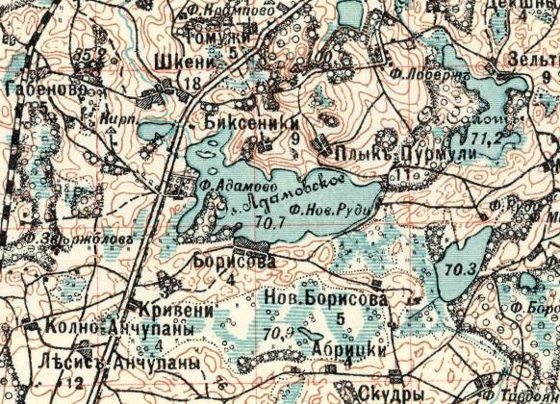
2.3. att. Odumovas ezers un tā apkārtne cariskās Krievijas 1916. gadā uzmērītajā divverstu kartē (mērogs 1:84000), kas izdota PSRS 1927. gadā.
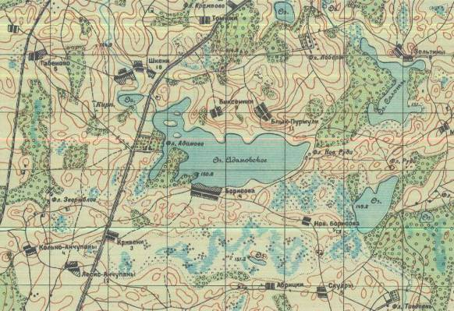
2.4. att. Odumovas ezers un tā apkārtne cariskās Krievijas 1916. gadā uzmērītajā divverstu kartē, kas 1:50000 mērogā izdota 1932. gadā PSRS (sastādīta 1931. g.).
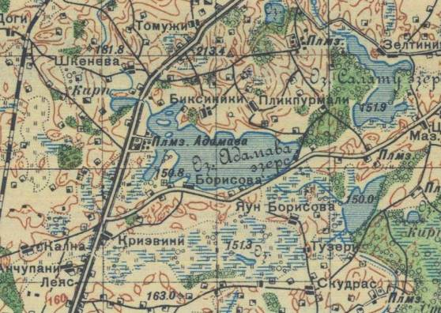
2.5. att. Odumovas ezers un tā apkārtne cariskās Krievijas 1916. gadā uzmērītajā divverstu kartē, kas 1:100000 mērogā izdota 1939. gadā PSRS (sastādīta 1938. g.).
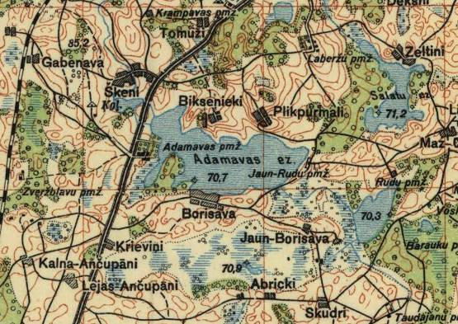
2.6. att. Odumovas ezers un tā apkārtne Latvijas Armijas Ģeodēzijas – Topogrāfijas daļas 1927. gadā izdotajā 1:75000 mēroga kartē, kas balstās uz cariskās Krievijas 1916. gadā uzmērīto divverstu karti (visticamāk rekognescēta 1925. g.).
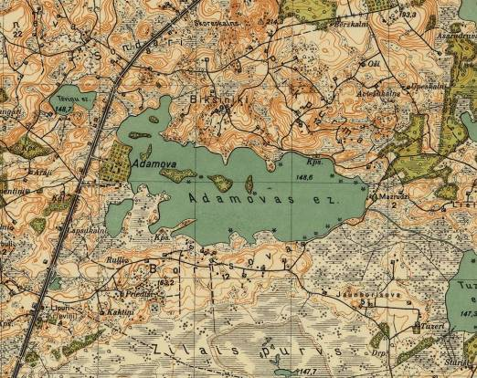
2.7. att. Odumovas ezers un tā apkārtne Latvijas Armijas Ģeodēzijas – Topogrāfijas daļas 1929. gadā uzmērītajā 1:25000 mēroga kartē.
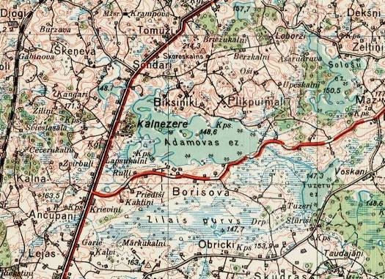
2.8. att. Odumovas ezers un tā apkārtne Latvijas Armijas Ģeodēzijas – Topogrāfijas daļas 1940. gadā izdotajā 1:75000 mēroga kartē (1925., 1929. un 1932. g. uzmērījumi un rekognoscija).
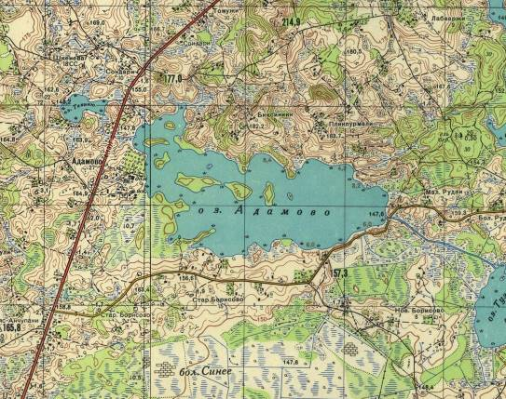
2.9. att. Odumovas ezers un tā apkārtne Padomju armijas Ģenerālštāba 1952. gadā uzmērītajā 1:25000 mēroga kartē (izdota 1953. g.).
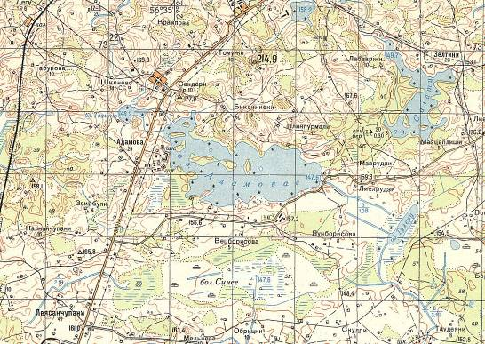
2.10. att. Odumovas ezers un tā apkārtne Padomju armijas Ģenerālštāba 1952. gadā uzmērītajā un 1964. gadā rekognescētajā 1:50000 mēroga kartē (izdota 1966. g).
Lendžu grants ceļa izbūve, bet Odumova pārdēvēta par Kalnezeri.
Nākamā ļoti precīzā un detālā Odumovas ezera un tā apkārtnes karte ir padomju armijas Ģenerālštāba 1952. gadā mērogā 1:25000 uzmērītā karte, kas attēlo situāciju pirmajos pēckara gados (2.9. att.). Pa pagājušajiem 23 gadiem ir sākuši ataugt 1920. gados ezera krastos izcirstie meži Rūļa salā, Bierzskolna dienvidrietumos un dienvidos, Biksinīku kalna rietumu nogāzes Smiļtiņkolnā, Skudrīnī, Priežu kalnā un Asākā. Vienlaikus kara un izsūtījumu dēļ samazinoties lauku iedzīvotāju skaitam, Azargola ziemeļaustrumu krastā un Greizstiura līča austrumu pusē sāk aizaugt 1920. – 1930. gados izkoptās pļavas. Pa šo laiku iespējams notikusi vēl viena ezera ūdens līmeņa pazemināšana, jo šajā kartē, salīdzinot ar 1929. gada karti, norādīts par 1,0 m zemāks ūdens līmenis, kas tagad ir 147,6 m vjl. (2.2. tab.). Līdz ar to Akmeņa salas sēklis tagad ir kļuvis par nelielu saliņu un kartē pirmo reizi kā neliela saliņa attēlots arī Zušu sēklis, bet vēl 1929. gadā 6,9 ha lielais un ūdens līmeņa pazemināšanas rezultātā no ezera atdalījies Rūļeiša līcis ir gandrīz pilnībā izzudis un pārvērties par purvu.
Nākamā topogrāfiskā karte, kurā attēlots Odumovas ezers un tā apkārtne, ir 1966. gadā izdotā Padomju armijas Ģenerālštāba 1:50000 mēroga karte, kas balstās uz 1952. gada uzmērījumu un 1964. gada rekognosciju (2.10. att.). Lielākā daļas informācijas par Odumovas ezeru un tā tuvāko apkārtni, t. sk. ezera ūdens līmeņa augstums šajā kartē ir tāda pati kā 1952. gada kartē. Līdz ar kolhozu darbības uzsākšanu turpina samazināties lauksaimnieciskās darbības intensitāte nomalēs. Par to liecina, ka pa pagājušajiem 12 gadiem ir sākusi aizaugt ar mežu ezera ziemeļu krasta Klajā pļava un Klajais krasts, kā arī Sarkaņkolna līča krasts. Ap 1950./1960. gadu miju ezera dienvidu krastā pie „Austrumiem” ir uzcelta pirmā Vacborisovas ferma, kas bija daudz mazāka par 1972. gadā uzcelto, bet Odumovā ir uzbūvēta jauna skola. Iespējams, ka ezera piesārņošana ar šīs skolas notekūdeņiem ir sākusies jau šajā laikā.
Nākamā ļoti precīzā un detālā Odumovas ezera un tā apkārtnes karte ir PSRS Galvenās Ģeogrāfijas un kartogrāfijas pārvaldes 1969. – 1970. gadā uzmērītā un 1974. – 1975. gadā izdotā 1:10000 mēroga „C” sistēmas karte (2.11. att.). Situācija šajā kartē ir kopumā līdzīga 1964. gada kartei. Tomēr ezera ūdens līmenis šajā kartē norādīts par 20 cm augstāks nekā 1964. gada kartē un atbilst 147,8 m vjl., līdz ar to Zušu sēklis ir atzīmēts vairs tikai kā niedru audze, tomēr Akmeņa sala joprojām pastāv kā maza saliņa. Ezera krastos lielākoties plešas pļavas un ganības. Turpina ar kokiem aizaugt ezera Sarkaņkolna līča ziemeļu krasts, kā arī ezera ziemeļaustrumu krasts Zeļteņu upītes ietekas dienvidu pusē, austrumu krasts gar Azargolu, kā arī ezera dienvidu krasts Greizstiura pussalā un Greizstiura līča austrumu pusē. Kādreizējā Odumovas ezera Rūļeiša līča vietā tagad plešas prāvs purvs un ar vienu mazu un otru ļoti mazu akaci tā vidū.
Nākamā ļoti precīzā un detālā Odumovas ezera un tā apkārtnes karte ir PSRS Galvenās Ģeogrāfijas un kartogrāfijas pārvaldes 1969. – 1970. gadā uzmērītā, 1988. gadā rekognoscētā un 1990. gadā izdotā 1:10000 mēroga „O” sistēmas karte (2.12. att.). Pa pagājušajiem 18 gadiem ezerā un tā apkārtnē notikušas vairākas būtiskas izmaiņas, kas ir lielākoties ļoti negatīvi ietekmējušas ezera stāvokli.
Pēc Alīdas Ikaunieces stāstītā, aptuveni 1960. gadu beigās vai 1970. gadu sākumā vēlreiz tika pārbūvēts un uzlabots Rēzeknes – Lendžu ceļš, kā rezultātā, ieliekot jaunu caurteku uz iztekošās Āžaraga upītes, ezera ūdens līmenis atkal tika paaugstināts par aptuveni 60 cm (2.2. tab.). Lai gan vietējie iedzīvotāji protestēja, sakot, ka viņiem slīkst pļavas un dārzi, tas netika ņemts vērā un tāds ūdens līmenis ezerā ir saglabājies līdz pat mūsu dienām. Ūdens līmeņa paaugstināšana, kā tas šādos gadījumos parasts, veicināja blīvu niedru audžu veidošanos ezera litorālā, kas joprojām ir ļoti raksturīga ezera iezīme arī mūsdienās. Līdz ar ūdens līmeņa paaugstināšanos Akmeņa sala atkal pārtapa par sēkli.
1972. gadā pirmās Vacborisovas femas vietā uzcēla otru fermu, kas bija daudz lielāka par iepriekšējo, un no 1973. līdz 1991. gadam te turēja 300 govis. Tā kā citur nebija vietas, visus šos

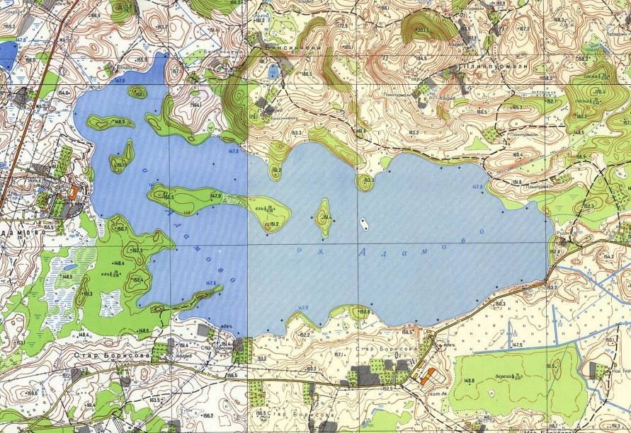
2.11. att. Odumovas ezers un tā apkārtne PSRS Galvenās Ģeogrāfijas un kartogrāfijas pārvaldes 1969. – 1970. gadā uzmērītajā 1:10000 mēroga kartē (izdota 1974. – 1975. g).
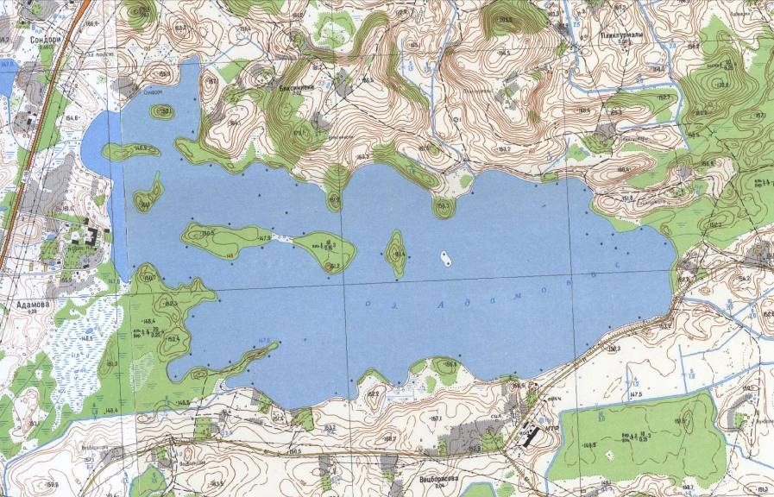
2.12. att. Odumovas ezers un tā apkārtne PSRS Galvenās Ģeogrāfijas un kartogrāfijas pārvaldes 1969. – 1970. gadā uzmērītajā un 1988. gadā rekognoscētajā 1:10000 mēroga kartē (izdota 1990. g).

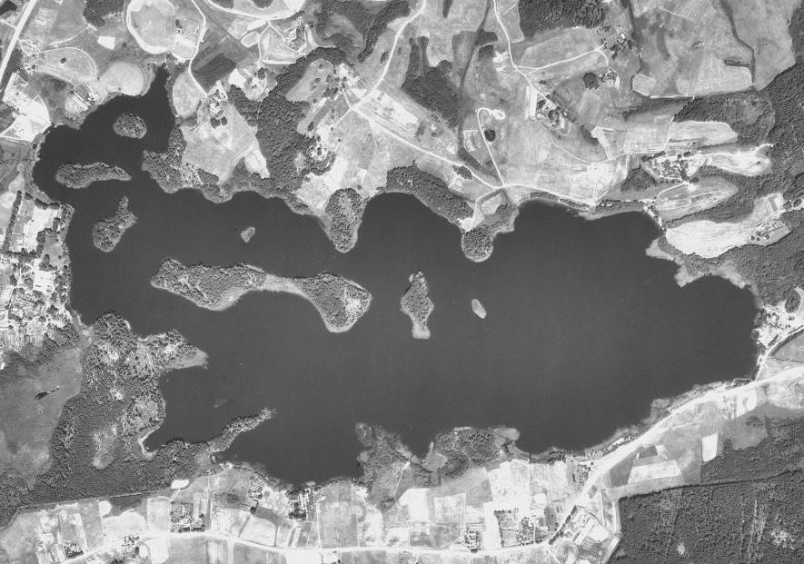
2.13. att. Odumovas ezers un tā apkārtne Latvijas Ģeotelpiskās informācijas aģentūras 1999. gada 11. jūlijā fotografētajā ortofotoainā.
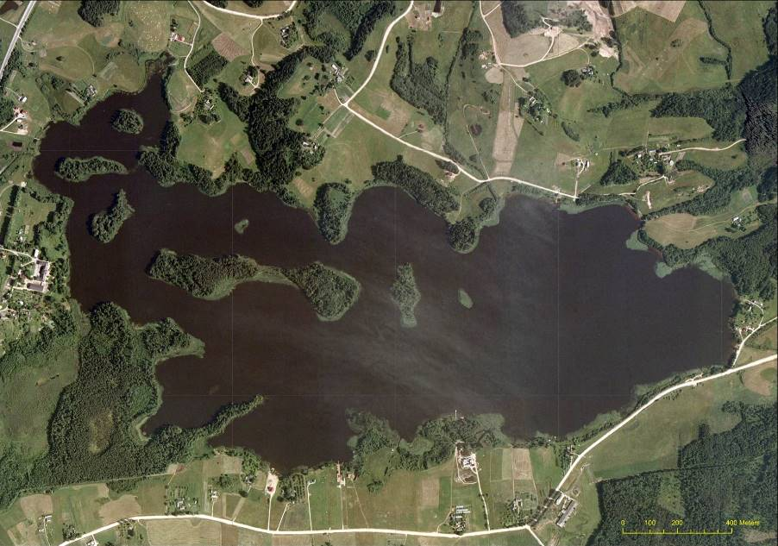2.14. att. Odumovas ezers un tā apkārtne Latvijas Ģeotelpiskās informācijas aģentūras 2005. gada 14. jūlijā fotografētajā ortofotoainā.
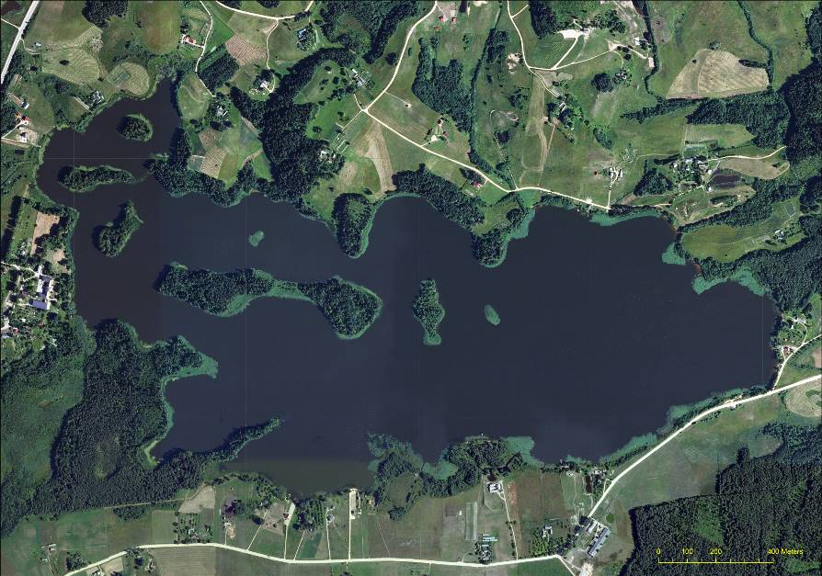
2.15. att. Odumovas ezers un tā apkārtne Latvijas Ģeotelpiskās informācijas aģentūras 2008. gada 11. jūlijā fotografētajā ortofotoainā.
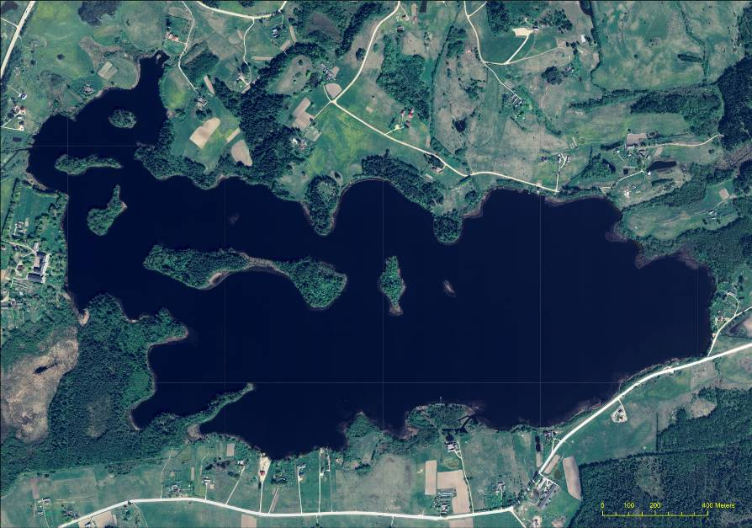
2.16. att. Odumovas ezers un tā apkārtne Latvijas Ģeotelpiskās informācijas aģentūras 2011. gada 22. maijā fotografētajā ortofotoainā.
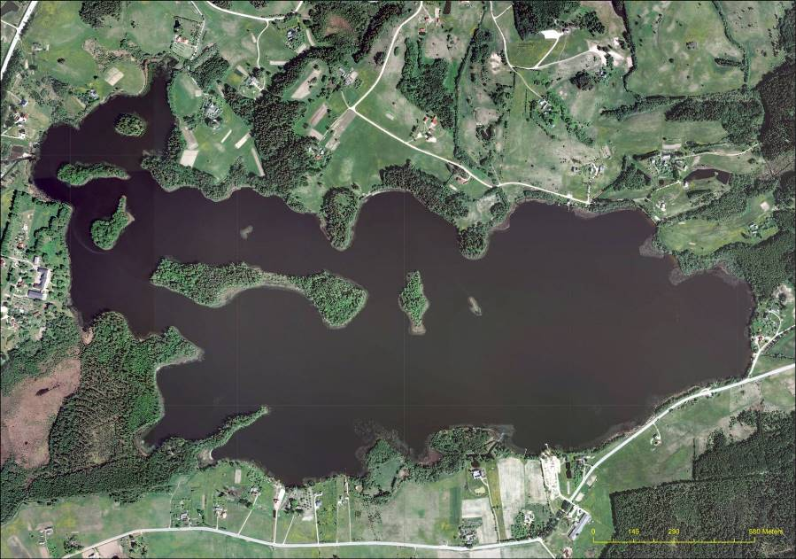2.17. att. Odumovas ezers un tā apkārtne Latvijas Ģeotelpiskās informācijas aģentūras 2014. gada 30. aprīlī fotografētajā ortofotoainā.

2.2. tabula
Odumovas ezera ūdens dzidrības rādītāji pēdējo 43 gadu laikā
Mērījuma veikšanas datums | Ūdens dzidrība (m) | Avots
1973. g. 19. augusts | 1,0 | LVMPI (www.ezeri.lv)
1992. g. 13. augusts | 1,4 | U. Suško
2004. g. 1. augusts | 1,05 | V. Līcīte (www.ezeri.lv)
2008. g. 4. jūnijs un 3. septembris | 1,0 | LVMĢA (www.ezeri.lv)
2016. g. 19. jūlijs | 1,3 | U. Suško

gadus govis ganīja Odumovas ezera ziemeļu krasta pauguraino krastu pļavās. Tā kā uz tiem augošās zāles bija par maz, šos paugurus sāka intensīvi mēslot ar minerālmēsliem, kuru liela daļa pastāvīgi ietecēja ezerā. Tas izraisīja strauju ezera aizaugšanas procesa pastiprināšanos, kā arī dramatisku ūdens dzidrības samazināšanos līdz 1,0 m 1973. gada 19. augustā un vēžu izzušanu (2.2. tab.). Šāda ūdens dzidrība ar nelieliem uzlabojumiem (1,4 m 1992. g. 13. augustā) ezerā ir saglabājusies visus šos gadus līdz pat mūsu dienām. Tātad pēdējais gads, kad ezerā vēl bja dzidrs un tīrs ūdens, bija 1972. gads. Savukārt ap 1970. gadu vidu līdz pat 1991. gadam ezera dienvidu krastā plaši audzēja Rēzeknei paredzētos dārzeņus, kuru platības arī intensīvi mēsloja ar minerālmēsliem, kuru liela daļa līdzīgā veidā kā ziemeļu krastā arī pastāvīgi nokļuva ezerā. Trešais lielais piesārņojuma avots jau vismaz kopš 1970. gadu sākuma bija Odumovas (Adamovas) internātskolas un Sondoru ciemata notekūdeņi. Aptuveni kopš 1980. gadu sākuma šos notekūdeņus daļēji attīra bioloģiskās notekūdeņu ietaises (www.ezeri.lv). Sondoru ciemata bioloģiskās notekūdeņu attīrīšanas ietaises nodotas ekspluatācijā 1981. gadā un to projektētā jauda ir 110,4 m³/diennaktī. Arī Odumovas internātskolas bioloģiskās notekūdeņu attīrīšanas ietaises visticamāk ierīkotas ap to pašu laiku un to projektētā jauda ir 22,7 m³/diennaktī. Šīs notekūdeņu attīrīšanas ietaises tos attīra tikai daļēji un tāpēc zināma daļa piesārņojuma līdz pat mūsdienām jorpojām nonāk ezerā, par ko uzskatāmi liecina daudz lielāks aizaugums, bagātāks ūdensaugu sugu sastāvs, peldlapu augu joslas vai audžu esamība ezera rietumu daļā, kā arī izteikta ūdens ziedēšana vasarā ezera rietumu daļas Odumovas un Sondoru līčos, dienvidrietumu daļas Kapu līcī un Vacborisovas līča Mārku stūrī, kā arī Ozolu salas austrumu pusē.
Līdz ar saimnieciskās dzīves pārveidošanos padomju apstākļos, šajā laikā radikāli izmainījās arī ezera krastos esošo lauksaimniecības zemju apsaimniekošana. Līdz pat 1976. – 1977. gadam ezera krastos lielākoties bija tradicionāli apsaimniekotas ganības un pļavas, kas regulāri tika apsaimniekotas. Samazinoties nepieciešamībai pēc šāda veida saimniekošanas, ar 1978. gadu lielākajā daļā to apsaimniekošana tika izbeigtas un šīs platības pamazām sāka aizaugt ar krūmiem un pēc tam arī ar mežu.
Kā pēdējais nozīmīgais šajos gados notikušais ezera piesārņošanu un tālāku degradāciju veicinošais apstāklis jāmin ap 1970. – 1980. gadu miju vai 1980. gadu vidū ezeras krastos veiktā intensīvā meliorācija, kuras rezultātā tikai izrakti un ar ezeru savienoti četri lieli (4 – 5 m plati un 1,2 – 1,8 m dziļi) meliorācijas grāvji, kas ievērojami palielināja papildus biogēno elementu ienesi ezerā. Trīs no šiem grāvjiem tika ierīkoti pilnīgi jaunās vietās ezera ziemeļu krastā starp Biksinīku kalnu un Sarkaņkolnu un pie Plikpūrmaļu kapiem (abi ietek Sarkaņkolna līcī), kā arī ezera dienvidrietumu krastā Rūļa salas dienvidu malā (ietek Vacborisovas līča Mārku stūrī), un tikai vienā gadījumā tika padziļināts vecais 1920. – 1930. gadu grāvis, kas ietek ezera ziemeļrietumziemeļu galā esošā Nagardzgola autrumu pusē.
Par ezera un tā apkārtnes tālāko attīstību atjaunotās Latvijas Republikas gados var spriest pēc Latvijas Ģeotelpiskās informācijas aģentūras 1999. g. 11. jūlijā, 2005. g. 14. jūlijā, 2008. g. 11. jūlijā, 2011. g. 22. maijā un 2014. g. 30. aprīlī fotografētajām ortofotainām, kā arī pēc 2009. gadā izdotās 1:10000 mēroga topogrāfiskās kartes (2007. g. lauka apsekojums) (1.1., 2.13. – 2.17. att.). Pa šiem gadiem ir turpinājusies ezera krasta zālāju aizaugšana ar krūmiem un pakāpeniska pārveidošanās par mežu dienvidu krasta
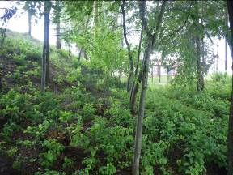 | 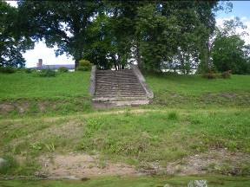
2.18. att. Odumovas ezera A daļas D krasta profils un senā krastmala pie „Austrumiem” (U. Suško foto, 21.7.2016.). | 2.19. att. Odumovas ezera R krasta profils un senā krastmala pie Odumovas muižas vecajam kapnem (U. Suško foto, 22.7.2016.).
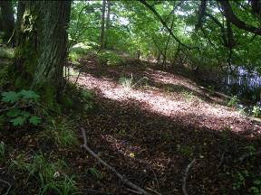 | 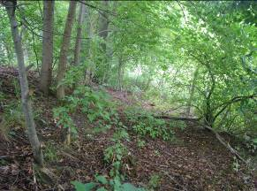
2.20. att. Odumovas ezera profils un senā krastmala Ozolu salas DRR krastā  (U. Suško foto, 22.7.2016.). | 2.21. att. Odumovas ezera profils un senā krastmala Ozolu salas DRR krastā  (U. Suško foto, 22.7.2016.).

Greizstiura pussalā, Greizstiura līča krastos un austrumu pusē, dienvidaustrumu krastā ap Veco grāvi, austrumu krastā Azargola līcā ziemeļu pusē, kā arī ziemelu krasta Sarkaņkolna līča ziemeļu krastā. Šādā veidā jau gandrīz izzudusi ir ezera rietumu daļās ziemeļu krastā savulaik bijusī Klajā pļava. Līdzīgā veidā ir attīstījusies arī ezera rietumu, ziemeļu, ziemeļaustrumu un dienvidu krastu apbūve, ievērojami palielinoties arī viesu māju skaitam. Ezera dienvidrietumu krastā esošā Rūļeiša purva vidū jau vismaz 70 gadus joprojām saglabājas viens mazs un otrs ļoti mazs akacis.
Apkopojot visu iegūto informāciju, var secināt, ka laika posmā no 19. gs. 4. ceturkšņa līdz 1940. gadiem Odumovas ezera ūdens līmenis ir ticis mākslīgi pazemināts 3 reizes par kopumā aptuveni 1,7 – 1,9 m, kas ir ļoti ievērojami ietekmējis tā apveidu un eitrofikācijas procesa attīstību (2.1. tab., 2.18. – 2.21. att.).

3. Odumovas ezera ūdensaugu floras izpētes vēsture

Pirmo reizi Odumovas ezera ūdensaugu floru pētījis izcilais 19. gadsimta otrās puses Latgales un Augšzemes botāniķis, Rēzeknes ārsts Eduards Lēmanis (Eduard Lehmann, 1841 – 1902) (Suško, 2009, 2010a, Suško & Evarts-Bunders, 2010). Viņš šo ezeru ir apmeklējis vismaz divas reizes. Pirmā reize bijusi vai nu laika posmā no 1874. gada, kad viņš apprecējās un pārcēlās uz dzīvi no Varakļāniem uz Rēzekni, līdz 1882. gadam, kad viņa pētījumiem bija pārsvarā tikai gadījuma raksturs, dodoties ārsta vizītēs, vai arī no 1882. gada līdz 1894. gadam, kad viņš jau mērķtiecīgi pētīja tuvākās un tālākās Rēzeknes apkārtnes floru. Vienā no šiem laika periodiem viņš Odumovas ezerā atrada Alpu glīveni Potamogeton alpinus, kā tas minēts viņa „Latgales florā” („Flora von Plonisch-Livland”) (Lehmann, 1895). Šī suga ir vairāk raksturīga tīrām upēm, bet retumis var būt sastopama arī tīros ezeros (īpaši pie tīru upju ietekām). Otru reizi E. Lēmanis Odumovas ezeru apmeklē 1896. gada 30. jūlijā (12. augustā pēc jaunā stila) un nelielā daudzumā atrod šeit retu un aizsargājamu tīru ezeru sugu – ūdenspiparu sīkeglīti Elatine hydropiper, kā to liecina viņa ievāktais herbārijs, kas joprojām glabājas Latvijas Universitātes Latvijas herbārijā RIG II – Herbarium Latvicum), un pieminējums viņa „Latgales floras 1. papildinājumā” („Nachtrag (I) zur Flora von Polnisch-Livland”) (Lehmann, 1896, Tabaka, 1982) (3.1. att.). Domājams, ka vismaz viņa pirmais ezera apmeklējums noticis pirms Odumovas ezera ūdens līmeņa pirmās pazemināšanas.
Nākamo reizi Odumovas ezera ūdensaugu flora pētīta 1973. gada 19. augustā, kad ezeru Latgales ezeru izpētes ietvaros apmeklē Latvijas Valsts Meliorācijas projektēšanas institūta inženieris un ezeru apsekotājs Ludvigs Lazdiņš (1910 – 1998) (www.ezeri.lv). Viņš ezerā atzīmē 15 ūdensaugu sugas – smaržīgo kalmi Acorus calamus, parasto cirveni Alisma plantago-aquatica, iegrimušo raglapi Ceratophyllum demersum, upes kosu Equisetum fluviatile, vārpaino daudzlapi Myriophyllum spicatum, dzelteno lēpi Nuphar lutea, sīko lēpi Nuphar pumila, sniegbalto ūdensrozi Nymphaea candida, parasto niedri Phragmites australis, abinieku sūreni Polygonum amphibium, spožo glīveni Potamogeton lucens, peldošo glīveni P. natans, skaujošo glīveni P. perfoliatus, ezera meldru Scirpus lacustris un ūdens ērkšķuzāli Scolochloa festucacea (nosaukta par parīsu). Nozīmīgs ir sīkās lēpes atradums, kas ir pirmā zināmā norāde par šīs sugas sastopamību Odumovas ezerā.
Pēc četriem gadiem 1977. gada 16. augustā Odumovas ezeru apmeklē Latvijas Zinātņu akadēmijas Bioloģijas institūta botāniķe Jautrīte Jukna (1932 – 1980) un atzīmē ezerā 12 ūdensaugu sugas – čemuraino puķumeldru Butomus umbellatus, iegrimušo raglapi Ceratophyllum demersum, purva pameldru Eleocharis palustris, vienplēksnes pameldru Eleocharis uniglumis (visticamāk kļūdaini norādīts kā iežmaugtais pameldrs Eleocharis mamillata), sīko lēpi Nuphar pumila, sniegbalto ūdensrozi Nymphaea candida, abinieku sūreni Polygonum amphibium, spožo glīveni Potamogeton lucens, peldošo glīveni P. natans, ložņu gundegu Ranunculus reptans, ūdens ērkšķuzāli Scolochloa festucacea un vienkāršo ežgalvīti Sparganium emersum (Tabaka, 1992).
Vēl pēc 15 gadiem 1992. gada 5. augustā Odumovas ezeru apmeklē I. Pukste un atzīmē tajā vairākas sīkās lēpes Nuphar pumila atradnes (www.daba.gov.lv).
1992. gada 13. augustā Odumovas ezeru Latgales ezeru izpētes ietvaros pirmo reizi apmeklēja botāniķis U. Suško, appeldot ar laivu visapkārt ezeram. Pirmo reizi tika sastādīts visumā pilnīgs ezera makrofītu sugu saraksts, kas sastāvēja no 35 vaskulāro augu sugām un 1 sūnaugu sugas (3.1. tab.). Papildus tam ezera krastmalā tika atzīmētas 11 vaskulāro augu sugas (3.2. tab.). Tika sniegts arī vispārīgs ezera un tā tuvākās apkārtnes raksturojums, kā arī ar Seki disku izmērīta ūdens dzidrība un noteikta ezera ūdens krāsa. Ezers raksturots kā stipri eitrofs ar dūņainiem un aizaugošiem līčiem. Ezera ziemeļu un rietumu krasti raksturoti kā stāvi un augsti, dienvidu krasts kā lēzens un slīps. Ezera krastos vietām sastopami meži, vietām pļavas un ganības, dienvidu pusē atrodas ferma, tīrumi un ceļš, vietām krasti kūdraini, vietām izklaidus sastopamas lauku sētas. Vietām, piemēram, ziemeļrietumu krastā pie Sondoru „Ezerkrastiem”, ezera krasts ir stipri noganīts līdz pašam ūdenim (3.2. att.). Ezera
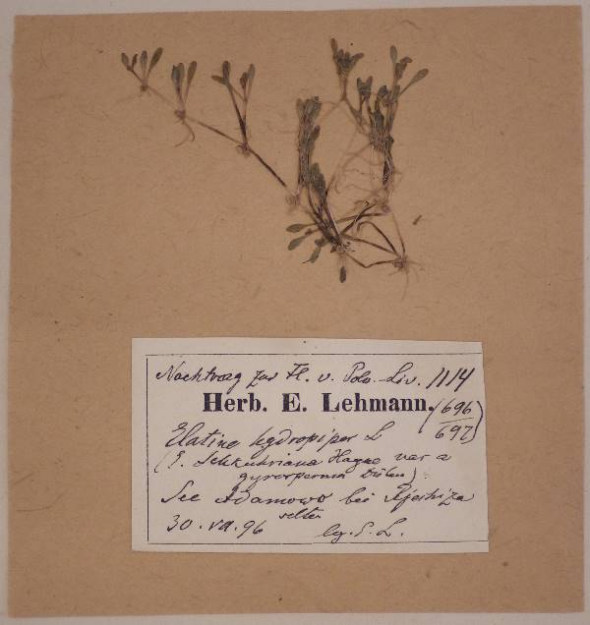
3.1. att. E. Lēmaņa 1896. gada 30. jūlijā (12. augustā pēc jaunā stila) Odumovas ezerā ievāktais ūdenspiparu sīkeglītes Elatine hydropiper herbārijs, kas glabājas Latvijas Universitātes Latvijas herbārijā Herbarium Latvicum (U. Suško foto, 2016. gada 31. augusts).

ūdens dzidrība bija 1,4 m, bet ūdens krāsa – dzeltenzaļa un atbilda Forela – Ules skalas krāsu tonim nr. 15. Salīdzinot ar J. Juknas 1977. gada apsekojumu, netika atrasta ložņu gundega Ranunculus reptans, kas varētu būt izzudusi eitrofikācijas pastiprināšanās dēļ. Raksturota ūdensaugu veģetācija pie vienas no salām (visticamāk Apaļā vai Liepu sala ezera Sondoru līcī), veido samērā šaura virsūdens augu josla un tai sekojoša iegremdēto augu josla. Virsūdens augu joslu virzienā no krastmalas uz dziļumu veido šaura parastās niedres Phragmites australis josla, kam seko upes kosa Equisetum fluviatile (vietām kopā ar sniegbalto ūdensrozi Nymphaea candida, vietām nelielā daudzumā sastopams arī uzpūstais grīslis Carex rostrata un ezera meldrs Scirpus lacustris. Iegrimušo augu joslā sastopama iegrimusī raglape Ceratophyllum demersum, Kanādas elodeja Elodea canadensis, apaļlapu ūdensgundega Batrachium circinatum, plakanā glīvene Potamogeton compressus, Lemna trisulca un spožā glīvene Potamogeton lucens.

3.1. tabula
U. Suško Odumovas ezerā 1992. gada 13. augustā konstatētās ūdensaugu sugas
Sugas zinātniskais nosaukums | Sugas latviskais nosaukums | Piezīmes
Sūnaugi
Fontinalis antipyretica | parastā avotsūna | -
Vaskulārie augi
Acorus calamus | smaržīgā kalme | -
Alisma plantago-aquatica | parastā cirvene | -
Batrachium circinatum | apaļlapu ūdensgundega | -
Butomus umbellatus | čemurainais puķumeldrs | -
Carex riparia | krasta grīslis | -
Carex rostrata | uzpūstais grīslis | -
Ceratophyllum demersum | iegrimusī raglape | -
Eleocharis palustris | purva pameldrs | -
Eleocharis uniglumis | vienplēksnes pameldrs | -
Elodea canadensis | Kanādas elodeja | -
Equisetum fluviatile | upes kosa | -
Hydrocharis morsus-ranae | parastā mazlēpe | -
Lemna minor | mazais ūdenszieds | -
Lemna trisulca | trejdaivu ūdenszieds | -
Myriophyllum spicatum | vārpainā daudzlape | -
Nuphar lutea | dzeltenē lēpe | -
Nuphar pumila | sīkā lēpe | -
Nymphaea candida | sniegbaltā ūdensroze | -
Phragmites australis | parastā niedre | -
Polygonum amphybium | abinieku sūrene | -
Potamogeton compressus | plakanā glīvene | -
Potamogeton friesii | Frīza glīvene | -
Potamogeton lucens | spožā glīvene | -
Potamogeton natans | peldošā glīvene | -
Potamogeton pectinatus | ķemmveida glīvene | Atzīmēta ezera A gala pakrastē
Potamogeton perfoliatus | skaujošā glīvene | -
Sagittaria sagittifolia | parastā bultene | -
Scirpus lacustris | ezera meldrs | -
Scolochloa festucacea | ūdens ērkšķuzāle | -
Sparganium emersum | vienkāršā ežgalvīte | Atzīmēta peldlapu forma f. fluitans
Sparganium microcarpum | sīkaugļu ežgalvīte | Atzīmēta ezera ziemeļrietumu pakrastē pie Sondoru „Ezerkrastu” govju peldinātavas, daži eks.
Spirodela polyrhiza | parastā spirodela | -
Stratiotes aloides | parastais elsis | -
Utricularia vugaris | parastā pūslene | -
Typha latifolia | platlapu vilkvālīte | -

Deviņus gadus vēlāk 2001. gada 5. jūlijā Emerald projekta ietvaros Odumovas ezeru apmeklē botāniķe Valda Baroniņa un ezera austrumu daļas Sarkaņkolna līča ziemeļu pusē konstatē šeit adatu pameldru Eleocharis acicularis un ūdens ērkšķuzāli Scolochloa festucacea (www.daba.gov.lv).

3.2. tabula
U. Suško Odumovas ezera krastmalā 1992. gada 13. augustā konstatētās augu sugas
Sugas zinātniskais nosaukums | Sugas latviskais nosaukums | Piezīmes
Calla palustris | purva cūkausis | -
Cicuta virosa | indīgais velnarutks | -
Epilobium palustre | purva kazroze | peldvietā
Lycopus europaeus | Eiropas vilknadze | -
Lysimachia vulgaris | parastā zeltene | -
Lythrum salicaria | vītolu vējmietiņš | -
Naumburgia thyrsiflora | dzeltenā ķekarzeltene | -
Ranunculus sceleratus | ļaunā gundega | -
Rumex hydrolapathum | krastmalas skābene | -
Thelypteris palustris | parastā purvpaparde | -
Triglochin palustre | purva āžloks | -

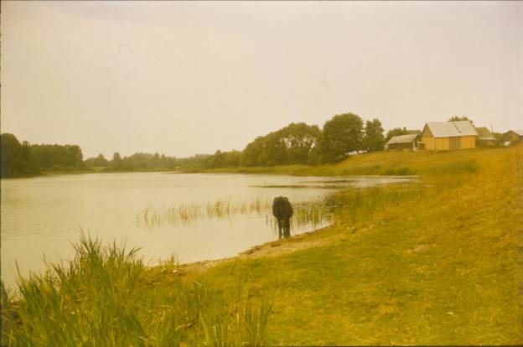
3.2. att. Stipri noganītais Odumovas ezera rietumu krasta ziemeļu daļā pie Sondoru „Ezerkrastiem” – skats no ziemeļaustrumiem uz dienvidrietumiem (U. Suško foto, 1992. gada 13. augusts).

Savukārt 2002. gada 1. augustā Odumovas ezeru apmeklē Vita Līcīte un atzīmē tajā 8 vaskulāro augu sugas – smaržīgo kalmi Acorus calamus, uzpūsto grīsli Carex rostrata, iegrimušo raglapi Ceratophyllum demersum (maz), Kanādas elodeju Elodea canadensis, upes kosu Equisetum fluviatile, dzelteno lēpi Nuphar lutea un parasto niedri Phragmites australis, kā arī norāda, ka peldlapu augu joslas ezerā bieži nav (www.ezeri.lv).
U. Suško otro reizi apmeklējis Odumovas ezeru 2016. gada jūlijā, kad 18., 19., 20. un 22. jūlijā veikta detāla ezera litorāla joslas apsekošana no laivas visā krasta līnijas garumā (ieskaitot trīs ezera vidusdaļas sēkļus), bet 17., 21., 23. un 24. jūlijā apsekoti ezera krasti. Apsekošana rezultātā noskaidrots pilns ezera ūdensaugu floras sugu sastāvs (konstatēta 51 makrofītu suga, t. sk., 47 vaskulārie augi, 3 ūdenssūnu un 1 mieturaļģu suga) un novērtēta to sastopamība visā ezerā, raksturota visa ūdensaugu veģetācija kopumā, kā arī detāli noskaidrota sīkās lēpes Nuphar pumila un ūdens ērkšķuzāles Scolochloa festucacea izplatība ezerā. Papildus tam novērtēts arī ezera stāvoklis un tā apdraudējumi, noteikta atbilstība Latvijas un Eiropas Savienības aizsargājamo biotopu statusam, ar Seki disku izmērīta ezera ūdens dzidrība un noteikta tā krāsa atbilstoši Forela – Ules skalai, kā arī sarunās ar vecākās paaudzes vietējiem iedzīvotājiem noskaidrota ezera apsaimniekošanas vēsture 20. gadsimta gaitā un sastādīta ezera un tā tuvākās apkārtnes vietvārdu karte.

